Nyhetsbrev om ibruktagningsuppmaning till organisationen: våren 25
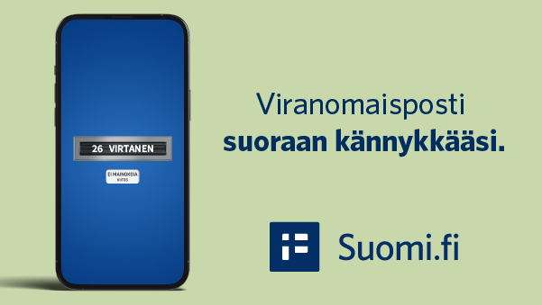
[Herobildens storlek: 600 x 338 px]
Nytt! Du kan ta i bruk Suomi.fi-meddelanden i samband med identifieringen
Viktiga meddelanden direkt till din ficka, var du än är. Det innebär Suomi.fi-meddelanden, en informationssäker elektronisk postlåda som ersätter myndighetspost som skickas per papperspost.
Vill du få [organisationens namn här] meddelanden direkt till en mobil enhet i stället för brev? Det lyckas med Suomi.fi-meddelanden! ✅
I Finland håller vi på att övergå till första hand digital myndighetskommunikation. Från och med den 12 maj 2025 föreslås ibruktagande av Suomi.fi-meddelanden när du identifierar dig starkt i en myndighetstjänst.
Dessa är utöver [organisationens egen tjänst] till exempel MinSkatt och Traficoms tjänst Mina ärenden.

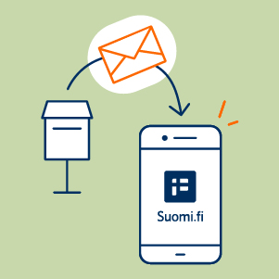
[Bildoption i samband med texten nedan. Storlek 300 x 300 px]
Välj om du vill ta i bruk Suomi.fi-meddelanden
Från och med den 12 maj 2025 frågar man den som identifierar sig i myndighetens webbtjänst om hen vill ta i bruk elektroniska meddelanden eller inte. Genom att godkänna ibruktagandet får man i fortsättningen myndighetspost till Suomi.fi-meddelanden som standard.
Om du vill ta i bruk elektroniska meddelanden ska du ange din e-postadress och bekräfta den med en kod som skickas till din e-post.
I uppmaningen som ges våren 2025 kommer du inte automatiskt att få Suomi.fi-meddelanden utan ditt samtycke. Om du vill kan du också hoppa över ibruktagandet. Frågan syns inte om man redan har tagit i bruk Suomi.fi-meddelanden.
(Knapp: Läs mer om Suomi.fi-meddelanden)


[Bildoption i samband med texten nedan. Storlek 300 x 300 px]
Suomi.fi-meddelanden - din elektroniska postlåda
Suomi.fi-meddelanden är en informationssäker elektronisk postlåda som ersätter myndighetspost som skickas per papperspost. Åtskilliga myndigheter använder tjänsten och antalet ökar hela tiden. ✉️
Övergången till elektronisk myndighetskommunikation sparar tiotals miljoner euro per år från och med 2026.
För medborgarna erbjuder det en möjlighet att snabbt och enkelt ta emot post från myndigheterna till rätt plats: myndighetsposten finns samlad på ett ställe och är alltid tillgänglig.
Du kan läsa inkomna meddelanden med Suomi.fi-mobilapplikationen eller webbläsaren genom att identifiera dig i Suomi.fi-webbtjänsten på adressen suomi.fi/meddelanden.

(Knapp: Ta i bruk Suomi.fi-meddelanden)

